УРОК 2 ОЗНАКИ БОЖЕСТВЕННОСТІ

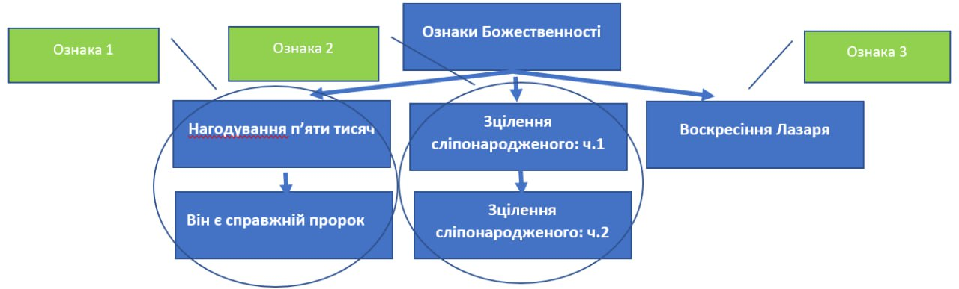

ГОЛОВНА ДУМКА: Чуда Ісуса, що виявляють Його божественність

МЕТА УРОКУ: Зосередившись на особистості Ісуса, збагнути Його божественну сутність

ВСТУП: 1. Історія плавильників золота (див. відео)

2. Історія знаменитого митця (див. відео)

ОСНОВНІ ПИТАННЯ:

1. Яким чином Ісус відкриває Свою божественну сутність? Ів. 6:1-14
2. Чому «справжній пророк» став розчаруванням для багатьох? Ів. 6:26; 30,31; 41,42; 52; 60,66
3. В чому суть поділу думок (різної реакції) на одну і ту саму ситуацію? Ів. 9:2,3 (порівняти з 9:16)
4. Чому одних світло від Бога зцілює, а інших – засліплює? Ів. 9:5; 9:17,24
5. Яка мета воскресіння Лазаря? Ів. 11:42

ВИСНОВОК: Зосередившись на особистості Ісуса, збагнути Його божественну сутність, щоб бути під впливом світла й отримати воскресіння

Д/З: Запевнювати ОЙКОС в божественності Ісуса, через історії подані в даному уроці.